КАНАЛИРОВАНИЕ ПРОТОНОВ ЧЕРЕЗ ИЗОГНУТЫЕ И СЖАТЫЕ НАНОТРУБКИ

Х. Трикалинос1), А. Карабарбунис2), С. Саррос2),

1) Афинский Университет, Факультет Историо и Философии Науки, Афины, Греция

2) Афинский Университет, Физический Факультет, Афины , Греция

С помощью метода Монте-Карло рассматривается каналирование протонов через изогнутые нанотрубки (6,4) и (11,9) [1-3], которые одновременно сжимаются либо у входа, либо у выхода пучка.

Εικόνα που περιέχει τοξοβολία

Περιγραφή που δημιουργήθηκε αυτόματα

Рис.1 Рассматриваемые нанотрубки

Исследуется угловое распределение выходящего пучка для различных энергий падающих частиц.

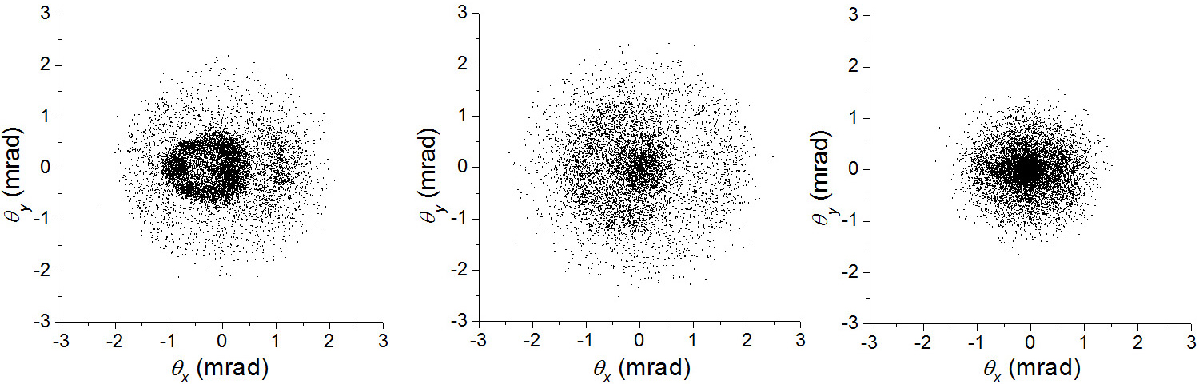

Рис.1 Соответствующие угловые распределения для трех нанотрубок

Наблюдается поворот и фокусировка выходящих частиц, сильно зависящие от формы сжатия нанотрубки и энергии падающих протонов.

ЛИТЕРАТУРА

1. X. Artru, S.P. Fomin, N.F. Shul’ga, K.A. Ispirian, N.K. Zhevago, Phys. Rep. 412 (2005) 89

2. A. Karabarbounis, S. Sarros and C. Trikalinos, J. Phys.: Conf. Ser. 517 (2014) 012038

3. A. Karabarbounis, S. Sarros and C. Trikalinos, Nucl. Instr. Meth. Phys. Res. B 355 (2015) 316